Edson Sique

Félix Paulo Sumburane

Manuel Antônio Chirico

**Tendências e tecnologias emergentes**

Licenciatura em Informática

Universidade Licungo

Beira

2023

Edson Sique

Félix Paulo Sumburane

Manuel Antônio Chirico

**Tendências e tecnologias emergentes**

Trabalho de pesquisa apresentado ao departamento de engenharia, para apresentação na cadeira de Análise de sistemas.

**Docente:**

Dr. Egas Lemos

Universidade Licungo

Beira

2023

**Índice**

Introdução 4

Tendências e tecnologias emergentes 5

Inteligência artificial 5

Inteligências artificiais mais usadas na actualidade 6

Computação em nuvem 7

Tipos principais de serviços de computação em nuvem 8

Vanategens da computação em nuvem 8

Internet das Coisas 9

Paradigmas enfrentados pela Internet das coisas 10

BlockChain 11

Conclusão 13

Bibliografia 14

# **Introdução**

A tecnologia evoluiu rapidamente nas últimas décadas, trazendo mudanças significativas em diversas áreas da sociedade, incluindo a análise e desenvolvimento de sistemas. Neste contexto, as tendências e tecnologias emergentes têm ganhado destaque, como a inteligência artificial, a computação em nuvem, a internet das coisas e o blockchain.

Sendo assim, neste trabalho da cadeira de Análise de sistemas, iremos abordar sobre essas tendências, onde uma delas é a inteligência artificial, A inteligência artificial permite que sistemas sejam capazes de aprender e tomar decisões por conta própria, enquanto a computação em nuvem possibilita o armazenamento e processamento de dados de forma remota. A internet das coisas conecta dispositivos e objetos, criando uma rede inteligente que pode ser usada para diversas finalidades. Já o blockchain oferece uma forma segura de armazenamento e transmissão de informações.

Essas tecnologias emergentes têm impactado a forma como os sistemas são desenvolvidos e analisados, oferecendo novas possibilidades e desafios para profissionais da área. Neste trabalho, serão abordadas as principais tendências e tecnologias emergentes, seus benefícios e limitações, bem como seus impactos na análise e desenvolvimento de sistemas.

# **Tendências e tecnologias emergentes**

Tendências e tecnologias emergentes referem-se a novas tecnologias e práticas que estão surgindo e ganhando destaque no mercado e na sociedade como um todo. Essas tecnologias podem ter potencial disruptivo, transformando a forma como vivemos, trabalhamos e nos relacionamos uns com os outros.

Algumas das principais tendências e tecnologias emergentes incluem:

* **Inteligência artificial (IA):** um conjunto de técnicas que permitem que sistemas computacionais aprendam a partir de dados e tomem decisões por conta própria.
* **Computação em nuvem:** a possibilidade de acessar serviços de computação, armazenamento e processamento de dados remotamente, pela internet.
* **Internet das coisas (IoT):** a conexão de dispositivos e objetos à internet, permitindo que sejam monitorados e controlados remotamente.
* **Blockchain:** uma tecnologia que permite a criação de um registro distribuído e seguro de transações, sem a necessidade de um intermediário.

Essas tecnologias têm impactado diversos setores da sociedade, desde a forma como consumimos produtos e serviços, até a maneira como trabalhamos e nos comunicamos. Seu potencial transformador e disruptivo torna essas tendências e tecnologias emergentes um tema relevante e interessante para estudo e análise.

Abaixo, iremos em seguida oferecer mais detalhes sobre cada uma dessas tendências no ramo da tecnologia.

## **Inteligência artificial**

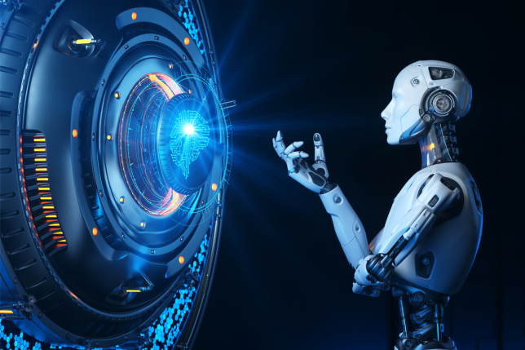

**Ilustração a mostrar um Robô (Imagem retirada da internet)**

A inteligência artificial (IA) é uma das tendências mais relevantes e impactantes no momento. Ela consiste em um conjunto de técnicas e algoritmos que permitem a máquinas e sistemas aprenderem e realizarem tarefas que antes só podiam ser realizadas por seres humanos.

A IA pode ser dividida em diferentes tipos, como a IA fraca, que é utilizada em sistemas que possuem um conjunto limitado de habilidades e conhecimentos específicos, e a IA forte, que é capaz de realizar tarefas que exigem inteligência geral, como a capacidade de raciocinar e aprender a partir de experiências.

Algumas das principais aplicações da IA incluem:

* **Processamento de linguagem natural:** utilizada em assistentes virtuais, chatbots e tradutores, permite que máquinas entendam e processem a linguagem humana.
* **Visão computacional:** utilizada em sistemas de reconhecimento de imagens e vídeos, permite que máquinas identifiquem e classifiquem objetos e padrões visuais.
* **Aprendizado de máquina:** técnica que permite que máquinas aprendam a partir de dados, sendo utilizada em sistemas de recomendação de conteúdo, detecção de fraudes e diagnóstico médico, por exemplo.
* **Robótica:** utilizada em robôs autônomos que realizam tarefas em ambientes perigosos ou inacessíveis para humanos.

É importante destacar que a IA também apresenta desafios e questões éticas, como o viés algorítmico, a privacidade e a segurança dos dados, e o impacto no mercado de trabalho. No entanto, seu potencial transformador e seus benefícios têm impulsionado a pesquisa e o desenvolvimento de novas aplicações e soluções em IA.

### **Inteligências artificiais mais usadas na actualidade**

1. **Siri:** Assistente virtual desenvolvida pela Apple para dispositivos iOS que utiliza processamento de linguagem natural para realizar tarefas, como agendar compromissos, fazer chamadas e enviar mensagens.
2. **Alexa:** Assistente virtual desenvolvida pela Amazon para dispositivos Echo que permite controlar dispositivos inteligentes, tocar música e realizar compras.
3. **Google Assistant:** Assistente virtual desenvolvido pela Google que pode ser utilizado em dispositivos Android e iOS e utiliza processamento de linguagem natural para realizar tarefas como fazer pesquisas, criar lembretes e agendar compromissos.
4. **Watson:** Sistema de inteligência artificial desenvolvido pela IBM que utiliza técnicas de processamento de linguagem natural e aprendizado de máquina para realizar tarefas, como diagnóstico médico e análise de dados.
5. **TensorFlow:** Plataforma de código aberto desenvolvida pelo Google para criação de modelos de aprendizado de máquina, utilizada em diversas aplicações, como reconhecimento de imagens e processamento de linguagem natural.
6. **Amazon Rekognition:** Serviço de reconhecimento de imagem desenvolvido pela Amazon que permite detectar objetos, faces e emoções em imagens e vídeos.
7. **Microsoft Cortana:** Assistente virtual desenvolvida pela Microsoft que pode ser utilizado em dispositivos Windows e utiliza processamento de linguagem natural para realizar tarefas como criar lembretes e fazer pesquisas.
8. **ChatGPT:** É um modelo de linguagem de inteligência artificial baseado na arquitetura GPT (Generative Pre-trained Transformer) desenvolvido pela OpenAI. Ele foi treinado em uma enorme quantidade de dados linguísticos para ser capaz de gerar textos coerentes e naturais, além de responder a perguntas e realizar tarefas de linguagem natural.

Essas são apenas algumas das inteligências artificiais mais utilizadas atualmente, e cada uma delas possui diferentes recursos e funcionalidades que as tornam relevantes para diferentes aplicações.

## **Computação em nuvem**

**Ilustração da Computação em núvel (Imagem retirada da internet)**

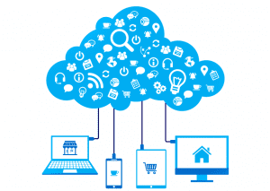

A computação em nuvem é uma tendência tecnológica que envolve o acesso a recursos computacionais, como servidores, armazenamento e software, através da internet. Em vez de manter esses recursos em infraestrutura própria, a computação em nuvem permite que as empresas acessem e gerenciem seus recursos de maneira mais flexível, escalável e econômica.

### **Tipos principais de serviços de computação em nuvem**

Existem três tipos principais de serviços de computação em nuvem:

**Infraestrutura como serviço (IaaS)**

Nesse modelo, a empresa aluga recursos de computação, como servidores e armazenamento, de um provedor de nuvem. A empresa é responsável por instalar e gerenciar seu próprio software e aplicativos.

**Plataforma como serviço (PaaS)**

Nesse modelo, a empresa aluga uma plataforma completa de desenvolvimento e implantação de aplicativos, incluindo sistema operacional, banco de dados e middleware. A empresa é responsável apenas por desenvolver e implantar seus próprios aplicativos.

**Software como serviço (SaaS)**

Nesse modelo, a empresa aluga aplicativos de um provedor de nuvem, que são executados em infraestrutura de nuvem. A empresa é responsável apenas por usar e personalizar os aplicativos de acordo com suas necessidades.

### **Vanategens da computação em nuvem**

A computação em nuvem oferece diversas vantagens, como:

* **Flexibilidade:** A computação em nuvem permite que as empresas acessem recursos de maneira mais flexível e escalável, de acordo com suas necessidades de negócios.
* **Economia:** A computação em nuvem pode reduzir custos operacionais, pois as empresas não precisam investir em infraestrutura própria, como servidores e data centers.
* **Segurança:** Os provedores de nuvem investem em segurança e proteção de dados, o que pode ser uma vantagem para as empresas que não possuem recursos para manter suas próprias medidas de segurança.

Alguns exemplos de serviços de computação em nuvem incluem:

**Amazon Web Services (AWS):** Oferece uma ampla gama de serviços de computação em nuvem, incluindo IaaS, PaaS e SaaS.

**Microsoft Azure**: Oferece serviços de nuvem para desenvolvimento, implantação e gerenciamento de aplicativos.

**Google Cloud Platform:** Oferece serviços de nuvem para armazenamento, processamento e análise de dados.

A computação em nuvem tem se tornado cada vez mais importante para as empresas que buscam se adaptar às mudanças tecnológicas e reduzir custos operacionais.

## **Internet das Coisas**

**Imagem ilustrativa sobre a internet das coisas (Imagem retirada da internet)**

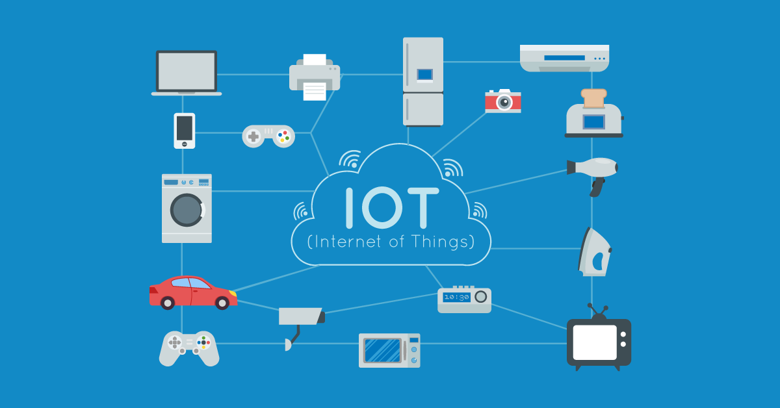

Segundo Gubbi, Buyya, Marusic e Palaniswami (2013), "A Internet das Coisas é um paradigma emergente que visa uma interconexão ubíqua e transparente de coisas e serviços, tornando possível a conexão e a comunicação entre pessoas, objetos e ambientes" (p. 13).

A Internet das Coisas (IoT) é uma tendência tecnológica que visa conectar objetos do cotidiano à internet, permitindo que eles troquem informações entre si e com outras máquinas.

A ideia é criar um ambiente inteligente, onde sensores, dispositivos e sistemas possam coletar e compartilhar dados em tempo real, sem a necessidade de intervenção humana.

O objetivo principal da IoT é tornar a vida das pessoas mais fácil e eficiente, automatizando tarefas e processos, e melhorando a qualidade de vida em geral. Um exemplo comum de aplicação da IoT é a automação residencial, onde a iluminação, temperatura, segurança e outros aspectos do ambiente podem ser controlados por dispositivos conectados à internet.

Além disso, a IoT pode ter diversas aplicações em áreas como saúde, agricultura, indústria e transporte, por exemplo. Sensores e dispositivos conectados podem ser utilizados para monitorar a saúde de pacientes em tempo real, controlar o uso de recursos naturais em plantações, automatizar processos industriais e tornar o transporte mais eficiente e seguro.

Como destacado na citação, a IoT pode ser vista como um paradigma emergente que possibilita a conexão e comunicação entre pessoas, objetos e ambientes. A tecnologia tem um grande potencial para transformar a forma como interagimos com o mundo ao nosso redor e pode trazer inúmeros benefícios para a sociedade.

### **Paradigmas enfrentados pela Internet das coisas**

A Internet das Coisas (IoT) é uma tecnologia que traz inúmeros benefícios para a sociedade, mas também enfrenta alguns desafios e paradigmas que precisam ser superados para que possa ser totalmente implementada e utilizada em larga escala.

Um dos principais desafios da IoT é a segurança. Como os dispositivos conectados à internet podem coletar e transmitir dados sensíveis, é essencial garantir que esses dados estejam protegidos e que as informações pessoais dos usuários não sejam expostas a possíveis ataques cibernéticos. Para isso, é necessário o desenvolvimento de padrões e protocolos de segurança robustos para garantir a privacidade e a segurança dos dados.

Outro desafio importante é a interoperabilidade. Com a grande variedade de dispositivos conectados à internet, é fundamental que esses dispositivos possam se comunicar entre si de forma eficiente e integrada. Para isso, é necessário que haja um padrão comum para a comunicação entre dispositivos, o que pode exigir a cooperação e a padronização entre diferentes fabricantes e fornecedores.

Além disso, a IoT também enfrenta desafios relacionados à complexidade e à escalabilidade. Com o grande volume de dados gerados pelos dispositivos conectados, é preciso que haja infraestrutura adequada para armazenamento, processamento e análise desses dados. Também é necessário considerar as implicações de escalabilidade na segurança, privacidade e interoperabilidade.

Por fim, a IoT também enfrenta desafios regulatórios e éticos, já que o uso de dispositivos conectados pode levantar questões sobre privacidade, monitoramento e responsabilidade legal.

Apesar desses desafios, a IoT continua a avançar e a transformar a forma como interagimos com o mundo ao nosso redor. À medida que os padrões e as tecnologias continuam a evoluir, é possível que a IoT possa superar esses desafios e se tornar uma tecnologia ainda mais impactante e integrada ao nosso cotidiano.

## **BlockChain**

**Imagem ilustrativa contendo a logo da Blockchain (Imagem retirada da internet)**



Blockchain é uma tecnologia de registro distribuído que permite o armazenamento seguro e transparente de informações em uma rede descentralizada. Em outras palavras, é um livro-razão digital que é compartilhado entre várias partes e que mantém um registro imutável de transações.

A tecnologia Blockchain foi inicialmente desenvolvida para suportar a criptomoeda Bitcoin, mas agora é amplamente utilizada em várias outras aplicações, desde gerenciamento de cadeias de suprimentos até votação eletrônica e autenticação de identidade.

A principal característica que torna a tecnologia Blockchain tão poderosa é sua capacidade de fornecer segurança e confiabilidade através da descentralização. Em vez de confiar em um intermediário centralizado para manter e proteger os registros, as transações são verificadas e validadas por uma rede de usuários descentralizados. Isso significa que, uma vez que uma transação é registrada em um bloco na cadeia de blocos, ela não pode ser alterada ou excluída sem o consentimento de todos os participantes da rede.

Outra característica importante da tecnologia Blockchain é a transparência. Como todas as transações são registradas em um livro-razão compartilhado e público, é possível que todos os participantes da rede vejam e verifiquem as transações. Isso ajuda a garantir que as transações sejam legítimas e a reduzir a possibilidade de fraude.

Embora a tecnologia Blockchain tenha o potencial de revolucionar muitas áreas da economia e da sociedade, ela ainda enfrenta alguns desafios. Por exemplo, a escalabilidade é uma preocupação, uma vez que o grande número de transações pode levar a um aumento no tamanho da cadeia de blocos e a um atraso nas transações. Além disso, a regulamentação e a adoção generalizada são desafios importantes que precisam ser superados para que a tecnologia Blockchain seja amplamente utilizada em todo o mundo.

No entanto, o potencial da tecnologia Blockchain para fornecer segurança e confiabilidade em vários setores torna-se cada vez mais evidente, e a tecnologia continua a evoluir e ser desenvolvida para lidar com os desafios atuais e futuros.

# **Conclusão**

Neste presente trabalho sobre as tendências e tecnologias emergentes, o nosso grupo pode concluir que essas tecnologias emergentes mudam muito o cenário de vidas da sociedade actual, em especial a inteligência artificial, que permite que sistemas sejam capazes de aprender e tomar decisões por conta própria, enquanto a computação em nuvem possibilita o armazenamento e processamento de dados de forma remota. A internet das coisas conecta dispositivos e objetos, criando uma rede inteligente que pode ser usada para diversas finalidades. Entre outras com objectivos e características não muito distantes estão as tecnologias da internet das coisas, computação em núvem e Blockchain.

# **Bibliografia**

Gubbi, J., Buyya, R., Marusic, S., & Palaniswami, M. (2013). Internet of Things (IoT): A vision, architectural elements, and future directions.